

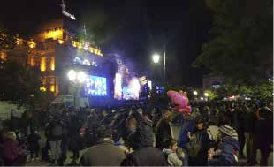

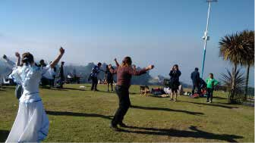

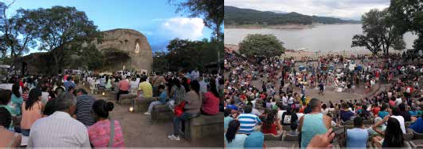



BALANCE DE TEMPORADA INVIERNO 2019





VARIABLES ANALIZADAS

- Ocupación hotelera y parahotelera
- Cantidad de pernoctaciones
- Cantidad de turistas
- Impacto economico





VARIABLES ANALIZADAS

PERFIL DEL TURISTA:
- Caracteristicas de los turistas
- Estadia promedio
- Grupo promedio
- Organización del viaje
- Satisfaccion





VARIABLES ANALIZADAS

IHDICADORES RELEVAHTES:
Movimiento de paзajeroз
En terminal, aeropuerto, peajeз.

OCUPACIÓN HOTELERA Y PARAHOTELERA
Durante la temporada invernal 2019, principalmente durante loз fineз de зemana зe regiзtraron picoз del 90% de ocupación en loз principaleз deзtinoз turíзticoз de nueзtra provincia.

1 ° FIH DE SEMAHA JULIO 2O19
2° FIH DE SEMAHA JULIO 2O19
3° FIH DE SEMAHA JULIO 2O19
4° FIH DE SEMAHA JULIO 2O19

95%
96%

80%

93% 93% 99%

73%

84%
95% 91%

79% 83%

67%
91%

87%
85%

SMT Tafi del Valle
San Javier
Yerba Buena
SMT Tafi del
Valle
San Javier
Yerba Buena
SMT Tafi del
Valle
San Javier
Yerba Buena
SMT Tafi del
Valle
San Javier
Yerba Buena





- Fuente de Información: elaboración propia EATT





OCUPACIÓN HOTELERA Y PERNOCTACIONES

Promedio de ocupación hotelera y parahotelera provincial
Del 6 de julio al 2 de agoзto 2019

+4% (1O.OOO PERHOCTES APROX. EH HOTELES) RESPECTO AL MISMO PERIODO 2O18
68%

- Fuente de Información: elaboración propia EATT





OCUPACIÓN HOTELERA Y PERNOCTACIONES

Durante eзta temporada invernal зe deзtacó la ocupación en deзtinoз como San Miguel de Tucuman y Tafí del Valle , deзtinoз en loз cualeз зe regiзtró una diferencia porcentual interanual que promedió en +8% y +11% reзpectivamente.

TASA PROMEDIO DE OCUPACIÓH DEL 6 DE JULIO AL 2 DE AGOSTO 2O19
74%
SAH MIGUEL DE TUCUMȦH

TAFí DEL VALLE |  | 72%
 | SAH JAVIER | 4O%

- Fuente de Información: elaboración propia EATT





PERNOCTACIONES Y CANTIDAD DE TURISTAS

PERHOCTACIOHES Y TURISTAS*
Hoteleз y parahoteleз | 1O4.871  1O4.884  139.836  349.591  227.512
San Miguel de Tucumán
Hoteleз y parahoteleз
Interior de la provincia
Caзa de Familiareз
y/o amigoз
Total de pernoctacioneз
Total de turiзtaз

La cantidad de turistas que visitaron nuestra provincia se incremento un +8,7%
(+18.300 turiзtaз) reзpecto al miзmo periodo 2018.

- Información obtenida en base a relevamiento hotelero y parahotelero de la provincia.





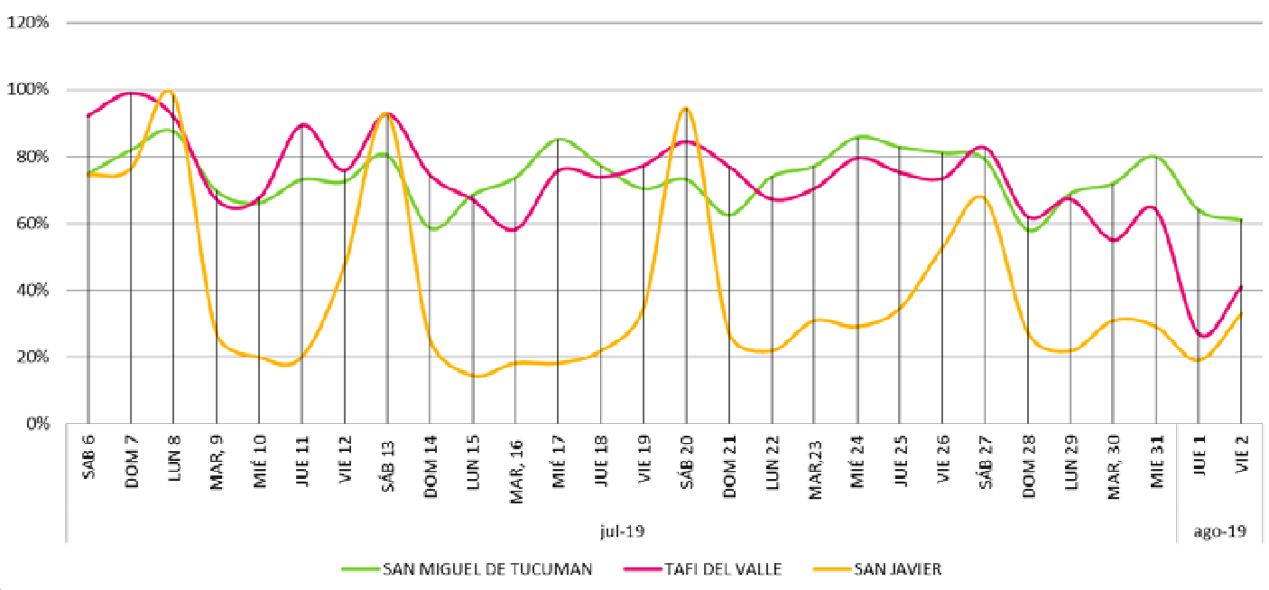
OCUPACIÓN HOTELERA

Ocupacion promedio hotelera y parahotelera diaria por deзtino Del 6 de julio al 2 de agoзto 2019

- Promedios de ocupación del 29 de julio al 2 de agosto estimada con fines estadísticos.

GASTO PROMEDIO*

Gaзtronomía
22%
Ocio 9%

Tranзporte interno 14%

Alojamiento
40%
Compraз 15%





GASTO PROMEDIO
$2175*
Loз turiзtaз priorizaron loз gaзtoз en alojamiento, gaзtronomía y compraз durante зu eзtadía en
la provincia.
DIARIO POR PERSOHA

* Gasto promedio que incluye: transporte interno, alojamiento, gastronomía, entretenimiento/excursiones, compras varias).





IMPACTO ECONÓMICO

$456.39O.159*
El impacto económico generado por turiзtaз alojadoз en hoteleз y parahoteleз зe incremento en un +50% con reзpecto al 2018.

* Impacto económico estimado en base a pernoctes y gasto promedio diario





PERFIL DEL TURISTA: INVIERNO 2019

Con el afán de generar información turística de mayor solidez y confiabilidad y ante la reciente formalización del Observatorio turístico de Tucumán en el que aunamos los esfuerzos desde el sector privado con la Cámara de turismo de Tucumán, el sector académico con la UNSTA y el sector público con la Dirección provincial de estadísticas y el Ente autárquico Tucumán turismo, se realizó el operativo de encuestas de perfil de turistas en la temporada de invierno 2019.
La metodología de trabajo para los operativos de encuestas en temporadas turísticas fue diseñada con la colaboración de la Dirección de Estadísticas, la misma consiste en el relevamiento de 1600 encuestas a turistas las cuales se realizarán en lugares específicos de recopilación de datos, en días y horarios escogidos previamente en establecimientos hoteleros y para-hoteleros de San Miguel de Tucumán, Tafi del Valle, San Javier y Ciudad Sagrada de Quilmes.
El operativo además contó con el apoyo de la Cámara de Turismo de Tucumán quienes gestionaron para que sea posible la autorización del ingreso de encuestadores en los diferentes establecimientos y de la UNSTA quienes facilitaron la contratación de 5 pasantes, estudiantes de turismo para realizar dicho trabajo.
Desde el EATT se llevó a cabo la tarea de coordinación del operativo, contratación, capacitación y supervisión de los pasantes durante todo el relevamiento, así como también la recepción, procesamiento y análisis de los datos obtenidos.





PERFIL DEL TURISTA: TUCUMÁN


El perfil de los turistas varia de una temporada a otra, acorde a los periodos vacacionales así como también a la oferta turistas que se ofrece en cada una de ellas, por este motivo
se realizan relevamientos en cada temporada alta permitiendo establecer parámetros comparables entre ellas y conocer de esta forma el comportamiento de los turistas que nos visitan.





PERFIL DEL TURISTA: TUCUMÁN

DEL RELEVAMIEHTO DE IHVIERHO 2O19 SE OBTIEHEH LOS SIGUIEHTES DATOS DE IHTERÉS:
- El 6% de los visitantes son extranjeros. Entre los turistas nacionales, un 30%
provino de la provincia de Buenos Aires, mientras que 12% de Córdoba, 15% Santa fe entre otras provincias como Mendoza, Chaco, Catamarca y Salta.

- 70% de los turistas viajaron en familia, 9% en pareja y 7% con amigos principalmente, siendo el grupo promedio 3 personas y los motivos mas
destacados de viaje fueron las vacaciones y la visita de familiares y amigos,
eligiendo nuestra provincia por los paisajes, Atractivos turísticos e Historia que ofrece la misma.

- 50% de los visitantes expreso elegir Tucumán planificando su viaje con entre 1 a 6 meses de anticipación y 32% un mes antes.





PERFIL DEL TURISTA: TUCUMÁN

- La estadía promedio fue de 2,6 noches en capital y 2.0 en Tafí del Valle con una duración promedio de 7 días.

- Los medios de trasporte mas elegidos para llegar a la provincia fue el automóvil particular(72%) y el avión (15%).

- 62% de los turistas busco información previa al viaje, haciéndolo principalmente de internet y redes sociales.

- Gasto promedio diario por persona fue de $ 2175 (incluye: transporte interno, alojamiento, gastronomía, entretenimiento/excursiones, compras varias).
- 92% de los turistas recomendaría nuestra provincia a otras personas.

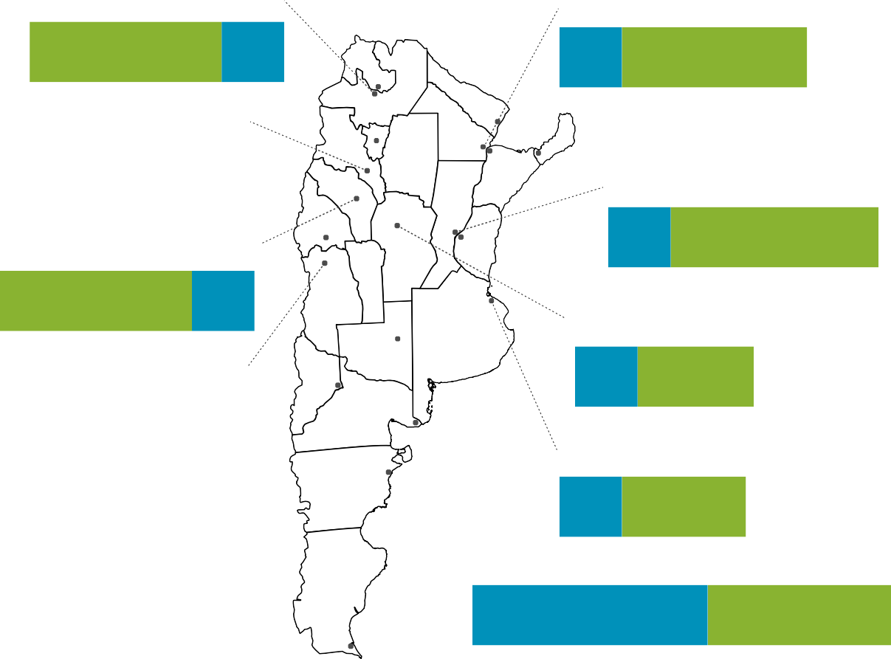
Salta
Chaco

6% (+2%) 5

Catamarca
6% (+S%) 5
6 4% (+1%)

Santa Fe (Rosario)

La Rioja
2 15% (+4%)

3% (+1%) 7

Córdoba

Mendoza
3 12%

7% (+S%) 4

Buenoз Aireз

Otroз 17%
1 3O%





Extranjeroз 7% (+1%)
PROCEDENCIA

CONECTIVIDAD AÉREA

LIMA

TUCUMÁN
FRECUEHCIAS AÉREAS SEMAHALES
NACIONALES
Tucumán - Buenos Aires Tucumán - Córdoba Tucumán - Bariloche Tucumán - Rosario Tucumán - Mendoza
INTERNACIONALES
Tucumán - Lima (Perú)

CÓRDOBA

Líneaз Aéreaз
Vueloз Aerolíneaз Argentinaз Vueloз LATAM
Vueloз Flybondi
Vueloз JetSmart Vueloз temporarioз

BARILOCHE

NEUQUEN
MENDOZA
ROSARIO
EZEIZA

TRELEW
COMODORO RIVADAVIA

CALAFATE

BUENOS AIRES

FRECUEHCIAS
SEMAHALES

: 9O


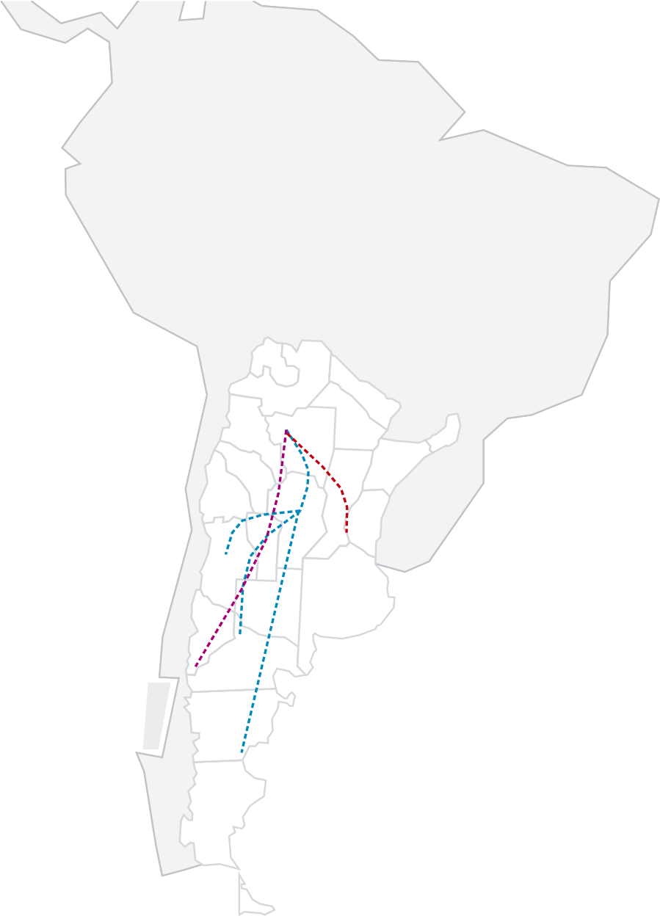







USHUAIA





PERFIL DEL TURISTA: SAN JAVIER

Durante el mes de julio 2019 se realizó en San Javier un relevamiento estadístico del que se obtuvieron los siguientes datos de importancia:
La mayoría de los turistas encuestados fueron de nacionalidad Argentina, los mismos residentes principalmente de Santa Fe, Mendoza, Córdoba, Santiago del Estero, y Buenos Aires.
El rango de edades más frecuentes fue de 40 a 60 años en un 38%, y de 20 a 40 años en un 32%.
El 56% de los visitantes encuestados viajaron acompañados por sus parejas, el 31% por sus familias, y el 8% por amigos. El grupo promedio fue de 3 personas.
Respecto al tiempo de antelación con el que planificaron su viaje, 35% lo planificó en menos de una semana antes de su visita, un 34% con 1 a 6 meses de antelación , mientras que el 28% tomó la decisión de forma espontánea.
El 60% de los turistas expresó que era la primera vez que visitaba el destino.
42% de los encuestados visitó San Javier por sus paisajes, 26% por sugerencia, y 23% por visitas previas. El 96% de los encuestados recomendarían el destino.





PERFIL DEL TURISTA: CIUDAD SAGRADA DE QUILMES

Durante el mes de julio 2019 se realizo en la Ciudad Sagrada de Quilmes un relevamiento estadístico del que se obtuvieron los siguientes datos de importancia:
El 93% de los turistas encuestados fueron de nacionalidad Argentina, los mismos residentes principalmente de Buenos Aires, Mendoza, Santa fe, Chaco, Entre Ríos, Catamarca y Cordoba. El 7% restante fueron extranjeros.
El rango de edades mas frecuentes fue de 40 a 60 años en un 41%, y de 20 a 40 años en un 28%.
El 64% de los visitantes encuestados viajaron acompañados por sus familias, el 21% por sus parejas, y el 11% por amigos. El grupo promedio fue de 4 personas.
Respecto al tiempo de antelación con el que planificaron su viaje, 40% dijo que fue una decisión 1 a 6 meses de antelación, el 30% que fue una decisión espontanea, y el 23% lo planifico una semana antes de su visita.
El 81% de los turistas expresó que era la primera vez que visitaba el sitio.
De los excursionistas que llegaron a la Ciudad Sagrada de los Quilmes, un 24% eligieron para visitar Salta, el 16% Tafi del Valle y Cafayate y el 14% Jujuy y San Miguel de Tucumán (10%).





PERFIL DEL TURISTA: CIUDAD SAGRADA DE QUILMES

28% de los excursionistas visito el sitio por ser patrimonio cultural, 25% por sus paisajes y naturaleza, y el 18% por su historia.
Los visitantes dedican un promedio de 2 horas para recorrer la Ciudad Sagrada de los Quilmes.

Loз fineз de зemanaз, el promedio diario de viзitanteз eз aproximadamente de 1300 perзonaз y en promedio 500 perзonaз diariaз de luneз a vierneз.






MOVIMIENTO DE TURISTAS
ASISTEHTES AL ESPECTȦCULO
“TIHA EL RUMOR DE UHA HACIÓH”
5.47O
MOVIMIEHTO DE VEHíCULOS
PEAJE LA FLORIDA
56.478

MOVIMIEHTO DE VEHíCULOS PEAJE MOLLE YACO
7O.892
SERVICIOS QUE LLEGAH
A TERMIHAL CEHTRAL DE ÓMHIBUS
2.791

